2016～2017学年度高三上学期期中物理考试
说明：本试卷共两卷，满分110分，答题时间110分钟。第I卷共15小题60分，用2B铅笔涂在答题卡上；第II卷共7题50分，用书写黑颜色的中性笔在答卷纸上作答。
命题人: 王慧琴

第I卷 （共15题 共60分）
- 本题共15小题，每小题4分。在每小题给出的四个选项中，至少有一项是正确的。全部选对得4分，选对但不全得2分，有选错的得0分。
1、某同学通过以下步骤测出了从一定高度落下的排球对地面的冲击力：将一张白纸铺在水平地面上，把排球在水里弄湿，然后让排球从规定的高度自由落下，并在白纸上留下球的水印．再将印有水印的白纸铺在台秤上，将球放在纸上的水印中心，缓慢地向下压球，使排球与纸接触部分逐渐发生形变直至刚好遮住水印，记下此时台秤的示数即为冲击力的最大值．下列物理学习或研究中用到的方法与该同学的方法相近的是 （ ）
A．建立“瞬时速度”的概念 B．建立“合力与分力”的概念
C．建立“点电荷”的概念 D．探究导体电阻与其影响因素的定量关系[
2、卡车以v₀=10 m/s在平直的公路上匀速行驶,因为路口出现红灯,司机立即刹车,使卡车匀减速直线前进直至停止。停止等待6 s时,交通灯变为绿灯,司机立即使卡车做匀加速运动。已知从开始刹车到恢复原来的速度所用时间t=12 s,匀减速的加速度是匀加速的2倍,反应时间不计。则下列说法正确的是（ ）
A、卡车匀减速所用时间t₁=2s B、匀加速的加速度为$5m/{s^{2}}$
C、卡车刹车过程通过的位移是20m
D、从卡车开始刹车到刚恢复到原来速度的过程中,通过的位移大小为40m。
3、从地面上以初速度v₀竖直上抛一质量为m的小球，若运动过程中受到的空气阻力与其速率成正比，球运动的速率随时间变化的规律如图所示，t₁时刻到达最高点，再落回地面，落地速率为v₁，且落地前小球已经做匀速运动，则在整个过程中，下列说法中不正确的是 （ ）
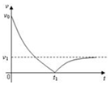
A.小球被抛出时的加速度值最大，到达最高点的加速度值最小
B.小球的加速度在上升过程中逐渐减小，在下降过程中也逐渐减小
C.小球抛出瞬间的加速度大小为（1+v₀/v₁）g
D.小球下降过程中的平均速度大于v₁/2
4、火星探测器绕火星近地做圆周轨道飞行，其线速度和相应的轨道半径为$G\frac{\text{Mm}}{r^{2}}=\text{ma}$和R₀，火星的一颗卫星在圆轨道上的线速度和相应的轨道半径为$a=G\frac{M}{r^{2}}$和R，则下列关系正确的是（ ）
A． B．
C． D．
5、如图所示，将质量为2m的重物悬挂在轻绳的一端，轻绳的另一端系一质量为m的小环，小环套在竖直固定的光滑直杆上，光滑定滑轮与直杆的距离为d.现将小环从与定滑轮等高的A处由静止释放，当小环沿直杆下滑距离也为d时（图中B处），下列说法正确的是（重力加速度为g）（ ）
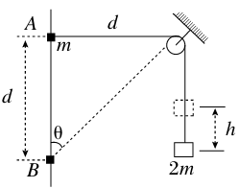
A．环与重物组成的系统机械能守恒
B．小环到达B处时，重物上升的高度也为d
C．小环在B处的速度与重物上升的速度大小之比等于
D．小环在B处的速度时，环的速度为$\sqrt{(3−2\sqrt{2})\text{gd}}$
6、如图所示，传送带AB的倾角为θ，且传送带足够长。现有质量为m可视为质点的物体以v₀的初速度从B端开始向上运动，物体与传送带之间的动摩擦因数μ＞tanθ，传送带的速度为v(v₀＜v)，方向未知，重力加速度为g。物体在传送带上运动过程中，下列说法正确的是（ ）
A、摩擦力对物体做功的最大瞬时功率是μmgvcosθ
B、摩擦力对物体做功的最大瞬时功率是μmgv₀cosθ
C、运动过程物体的机械能可能一直增加
D、摩擦力对物体可能先先做正功后做负功
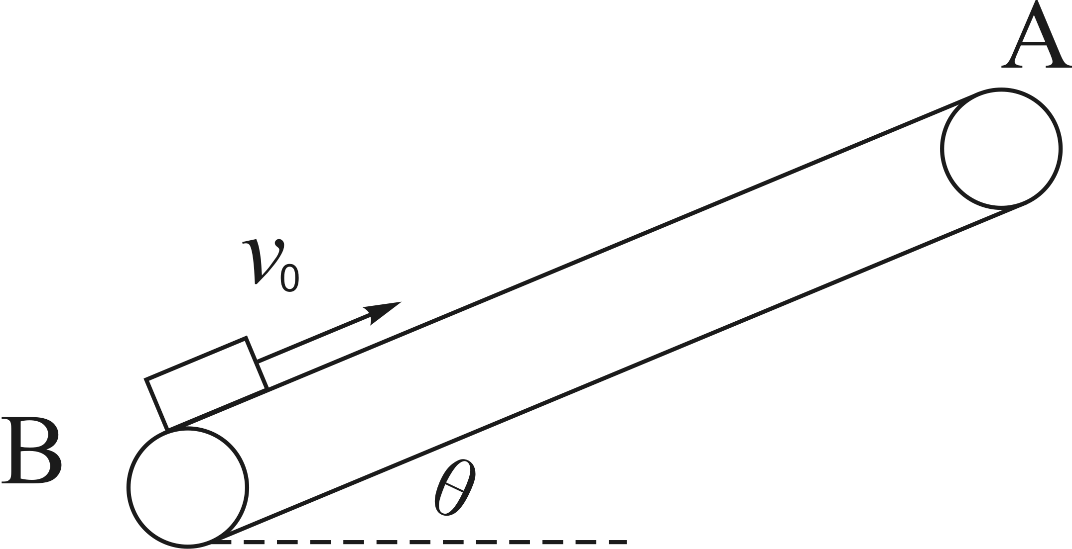
7、如图所示,质量为m的物体,放在一固定斜面上,当斜面倾角为30°时恰能沿斜面匀速下滑。对物体施加一大小为F的水平向右恒力,物体可沿斜面匀速向上滑行。设最大静摩擦力等于滑动摩擦力,当斜面倾角增大并超过某一临界角θ₀时,不论水平恒力F多大,都不能使物体沿斜面向上滑行,则下列说法正确的是（ ）
A、物体与斜面间的动摩擦因数为; B物体与斜面间的动摩擦因数为$\frac{\sqrt{3}}{2}$
C、这一临界角θ₀的大小30° D、这一临界角θ₀的大小60°
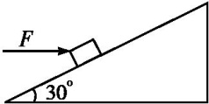
8、如图所示，直线MN是某电场中的一条电场线（方向未画出）。虚线是一带电的粒子只在电场力的作用下，由a运动到b的运动轨迹，轨迹为一抛物线。下列判断正确的是（ ）
M
N
a
b
A．电场线MN的方向一定是由N指向M
B．带电粒子由a运动到b的过程中动能不一定增加
C．带电粒子在a点的电势能一定大于在b点的电势能
D．带电粒子在a点的加速度一定大于在b点的加速度
9、如图所示，氕核、氘核、氚核三种粒子从同一位置无初速度地飘入电场线水平向右的加速电场,之后进入电场线竖直向下的匀强电场发生偏转，最后打在屏上，整个装置处于真空中，不计粒子重力及其相互作用，那么（ ）
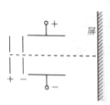
A、偏转电场对三种粒子做功一样多
B、三种粒子打到屏上时速度一样大
C、三种粒子运动到屏上所用时间相同
D、三种粒子一定打到屏上的同一位置
10、如图所示，在足够长的光滑绝缘水平直线轨道上方的P点，固定一电荷量为＋Q的点电荷．一质量为m、带电荷量为＋q的物块(可视为质点的检验电荷)，从轨道上的A点以初速度v₀沿轨道向右运动，当运动到P点正下方B点时速度为v.已知点电荷产生的电场在A点的电势为φ(取无穷远处电势为零)，P到物块的重心竖直距离为h，P、A连线与水平轨道的夹角为60°，k为静电常数，下列说法正确的是（ ）
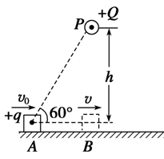
A．物块在A点的电势能E_{PA} =＋Qφ
B．物块在A点时受到轨道的支持力大小为
C．点电荷＋Q产生的电场在B点的电场强度大小
D．点电荷＋Q产生的电场在B点的电势$\text{tan}{\text{37}}^{0}=\frac{v_{y}}{v_{x}}$
11、如图所示，不带电的金属球A固定在绝缘底座上，它的正上方有B点，该处有带电液滴不断地自静止开始落下(不计空气阻力)，液滴到达A球后将电荷量全部传给A球，设前一液滴到达A球后，后一液滴才开始下落，不计B点未下落带电液滴对下落液滴的影响，则下列叙述中正确的是（ ）
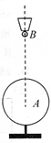
A.第一滴液滴做自由落体运动，以后液滴做变加速运动，都能到达A球
B.当液滴下落到重力等于电场力位置时，开始做匀速运动
C.能够下落到A球的所有液滴下落过程所能达到的最大动能不相等
D.所有液滴下落过程中电场力做功相等
12、如图甲所示，有一绝缘的竖直圆环，圆环上分布着正电荷.一光滑细杆沿垂直圆环平面的轴线穿过圆环，细杆上套有一质量为m=10g的带正电的小球，小球所带电荷量,让小球从C点由静止释放.其沿细杆由C经B向A运动的图像如图乙所示.且已知小球运动到B点时，速度图像的切线斜率最大（图中标出了该切线）下列说法正确的是( )
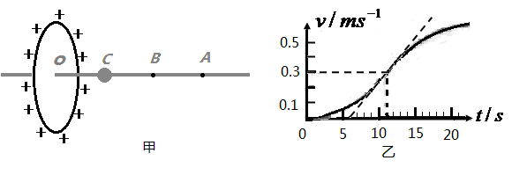
A．由C到A的过程中，小球的电势能先减小后增大
B．在O点右侧杆上，B点场强最大，场强大小为
C．C、B两点间的电势差
D．沿着C到A的方向，电势先降低后升高
13、如图电路中，电源的内电阻为r，R₁、R₃、R₄均为定值电阻，电表均为理想电表。闭合电键S，当滑动变阻器R₂的滑动触头向右滑动时，下列说法中正确的是
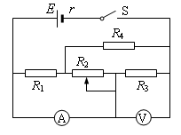
A．电压表的示数变小
B．电流表的示数变大
C．电流表的示数变小
D．R₁中电流的变化量一定大于R₄中电流的变化量
14、直流电动机在生产、生活中有着广泛的应用。如图所示，一直流电动机M 和电灯L 并联之后接在直流电源上，电动机内阻r₁=0.5Ω ，电灯灯丝电阻 R=9Ω（阻值认为保持不变），电源电动势 E=12V，内阻r₂=1Ω  开关 S闭合，电动机正常工作时，电压表读数为 9V 。则下列说法不正确的是（ ）
A、流过电源的电流3A。 B、流过电动机的电流2A。
C、电动机的输入功率等于2W
D、电动机对外输出的机械功率16W
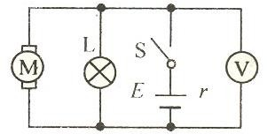
15、如图，质量分别为m₁=1.0kg和m₂=2.0kg的弹性小球a、b，用轻绳紧紧的把它们捆在一起，使它们发生微小的形变。该系统以速度v₀=0.10m/s沿光滑水平面向右做直线运动。某时刻轻绳突然自动断开，断开后两球仍沿原直线运动。经过时间t=5.0s后，测得两球相距s=4.5m，则下列说法正确的是（ ）
A、刚分离时，a球的速度大小为0.7m/s
B、刚分离时，b球的速度大小为0.2m/s
C、刚分离时，a、b两球的速度方向相同
D、两球分开过程中释放的弹性势能为0.27J
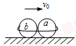

第II卷 （ 非选择题，共50分）
注意事项：
第II卷须用黑色墨水签字笔在答题卡上书写作答，在试题卷上作答，答案无效。
二、非选择题：包括必考题和选考题两部分。第16题～第20题为必考题，每个试题考生都必须作答。第21题～第22题为选考题，考生从两个题中任选一个作答，如果两个均作答，则按着第一个给分。
16、（2分）在高中物理力学实验中，下列说法中正确的是（ ）
A．利用打点计时器在“研究匀变速直线运动规律”的实验中，可以根据纸带上的点迹计算物体的平均速度
B．在“验证力的平行四边形定则”实验中，要使力的作用效果相同，只需橡皮条具有相同的伸长量
C．在“验证牛顿第二定律”的实验中，需要先平衡摩擦力
D．在“验证机械能守恒定律”的实验中，应该先释放重物后接通电源
17、（6分）利用气垫导轨验证机械能守恒定律，实验装置如图所示，水平桌面上固定一倾斜的气垫导轨，导轨上$n=\frac{\text{sin}α}{\text{sin}β}$点处有一带长方形遮光片的滑块，其总质量为，左端由跨过轻质光滑定滑轮的细绳与一质量为$\text{sin}C=\frac{1}{n}=\frac{3}{4}$的小球相连；遮光片两条长边与导轨垂直，导轨上$\text{cot}C=\frac{h_{2}+Δh}{s_{1}+s_{2}+l}$点有一光电门，可以测量遮光片经过光电门时的挡光时间$l=（\frac{\text{18}}{\sqrt{7}}−3\text{.}8）m≈3\text{.}0$，用表示点到光电门$υ$处的距离，表示遮光片的宽度，将遮光片通过光电门的平均速度看作滑块通过点时的瞬时速度，实验时滑块在$A$处由静止开始运动。
（1）某次实验测得倾角，重力加速度用$g$表示，滑块从$A$处到达$B$处时$m$和$M$组成的系统动能增加量可表示为${ΔE}_{K}=$ ，系统的重力势能减少量可表示为${ΔE}_{P}$$=$ ，在误差允许的范围内，若${ΔE}_{K}=$${ΔE}_{P}$则可认为系统的机械能守恒；(用题中字母表示)
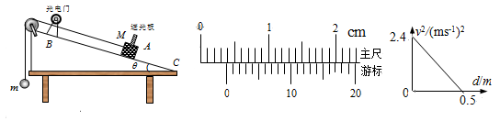
（2）在上次实验中，某同学改变$A$、$B$间的距离，作出的$v^{2}−d$图象如图所示，并测得$M=m$，则重力加速度$g$＝ m/s²。

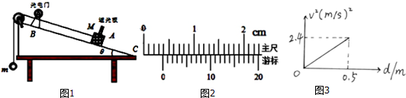
18、（8分）如图所示，在倾角为α的足够长光滑斜面上放置两个质量分别为2m和m的带电小球A和B（均可视为质点），它们相距为L。两球同时由静止开始释放时，B球的初始加速度恰好等于零。经过一段时间后，当两球距离为L'时，A、B的加速度大小之比为a₁:a₂＝11:5。（静电力恒量为k）
（1）若B球带正电荷且电荷量为q，求A球所带电荷量Q及电性；
（2）求L'与L之比。
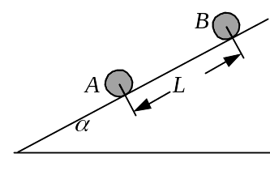

19、（12分）如图所示，固定斜面的倾角θ＝30°，物体A 与斜面之间的动摩擦因数μ＝，轻弹簧下端固定在斜面底端，弹簧处于原长时上端位于C 点。用一根不可伸长的轻绳通过轻质光滑的定滑轮连接物体A 和B，滑轮右侧绳子与斜面平行，A 的质量为2m，B 的质量为m，初始时物体A 到C 点的距离为L。现给A、B 一初速度$v_{0}$（v₀＞），使A开始沿斜面向下运动，B 向上运动，物体A 将弹簧压缩到最短后又恰好能弹到C 点。已知重力加速度为g，不计空气阻力，整个过程中，轻绳始终处于伸直状态，求：（1）物体A 向下运动刚到C 点时的速度；（2）弹簧的最大压缩量；（3）弹簧的最大弹性势能。
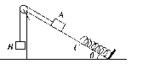

20、（12分）如图所示，空间有场强$E=1\text{.}0×{\text{10}}^{2}V/m$竖直向下的电场，长L=0.8m不可伸长的轻绳固定于O点，另一端系一质量$m=0\text{.}5\text{kg}$的带电量$q=5×{\text{10}}^{−2}C$的小球。拉起小球至绳水平后在A点无初速度释放，当小球运动至O点的正下方B点时绳恰好断裂，小球继续运动并垂直打在同一竖直平面且与水平面成$θ={\text{53}}^{o}$、无限大的挡板MN上的C点，试求：
（1）绳子的最大张力
（2）A、C两点的电势差
（3）当小球运动至C点时，突然施加一恒力F作用在小球上，同时把挡板迅速水平向右移至某处，若小球仍能垂直打在挡板上，求所加恒力的最小值。
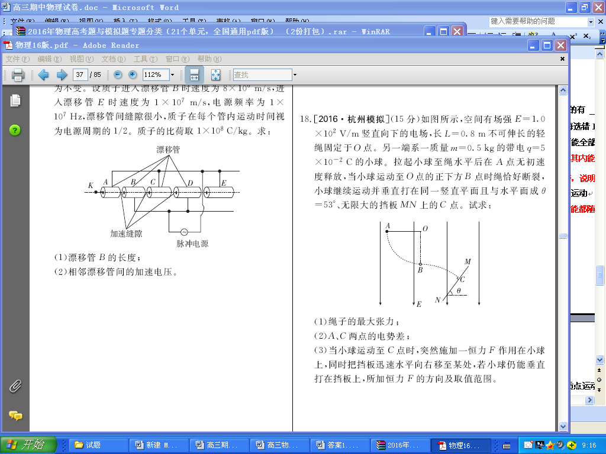

21．[物理——选修3-3]（10分）
（1）（4分）以下说法中正确的有 。（填正确答案标号，选对1个给2分，选对2个得4分，选对3个得5分，每选错1个扣3分，最低得分0分）
A．布朗运动是悬浮在液体中固体分子所做的无规则运动
B．叶面上的小露珠呈球形是由于液体表面张力的作用
C．液晶显示器利用了液晶对光具有各向异性的特点
D．当两分子间距离大于平衡位置的间距r₀时，分子间的距离越大，分子势能越小
E．温度升高时，分子热运动的平均动能一定增大，但并非所有分子的速率都增大
（2）（6分） 一定质量的理想气体体积V与热力学温度T的关系图象如图所示，气体在状态A时的压强p_{A}=p₀，温度T_{A}= T₀，线段AB与V轴平行，BC的延长线过原点。求：
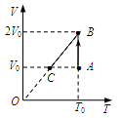
（i）气体在状态B时的压强p_{B}；
（ii）气体从状态A变化到状态B的过程中，对外界做的功为10J，该过程中气体吸收的热量为多少；
（iii）气体在状态C时的压强p_{C}和温度T_{C}。

22．[物理——选修3-4]（10分）
（1）（4分）图（a）为一列简谐横波在t=0 时的波形图，P 是平衡位置在x=0.5m 处的质点，Q 是平衡位置在x=2.0m 处的质点；图（b）为质点Q 的振动图象。下列说法正确的是（ ）（填正确答案标号，选对1个给2分，选对2个得4分，选对3个得5分，每选错1个扣3分，最低得分0分）
A．这列简谐波沿x 轴正方向传播
B．这列简谐波沿x 轴负方向传播
C．波的传播速度为20m/s
D．从t=0 到t =0.25s，波传播的距离为 50cm
E．在t=0.10s 时，质点Q 的加速度方向与 y 轴正方向相同
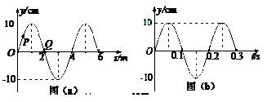

（2）（6分）图示为用玻璃做成的一块棱镜的截面图，其中ABCD是矩形，OCD是半径为R的四分之一圆弧，圆心为O．一条光线从AB面上的某点入射，入射角θ₁＝45°，它进入棱镜后恰好以临界角射在BC面上的O点，光路图如图所示，求：
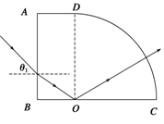
① 求该棱镜的折射率n；
② 求光线在该棱镜中传播的速度大小$n=\frac{\text{sin}α}{\text{sin}β}$(已知光在空气中的传播速度c＝3.0×10⁸ m/s)．
2016～2017学年度高三上学期期中物理考试
1B 2A 3A 4C 5AD 6AC 7AD 8C 9AD 10BCD 11C 12BC 13C 14C 15ABD
16、AC 17、（1）$\frac{(M+m)b^{2}}{2t^{2}}$ $(m−\frac{M}{2})\text{gd}$ （2）9.6
18．（1）正电；（2）3:2
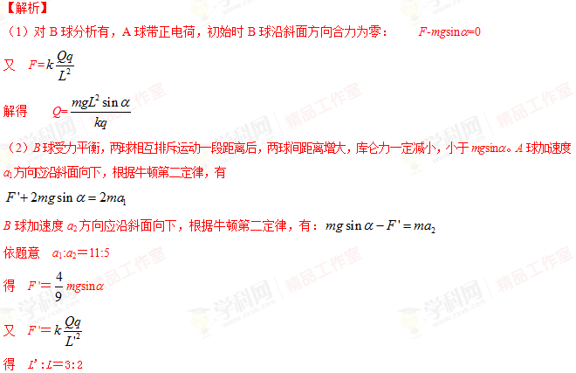
19.（1）v＝ （2）$E_{P}=\frac{3{\text{mv}}_{0^{2}}}{4}−\frac{3\text{mgL}}{4}$ （3）$F_{f}=2μ\text{mg}\text{cos}θ$
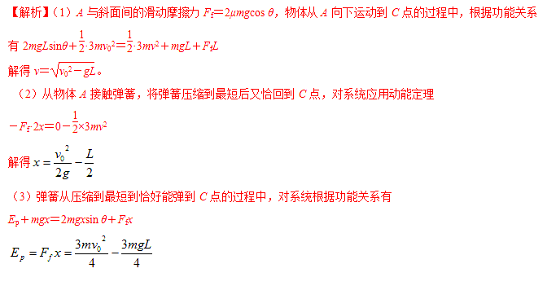
20、
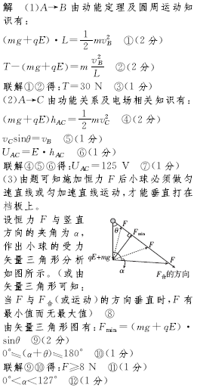

21、（1）BCE
（2）（i）（ii）（iii）
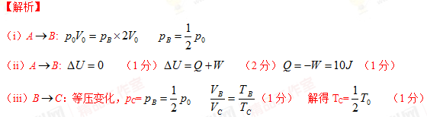
22、（1）ACE
（2）①②$\text{sin}C=\frac{1}{n}=\frac{3}{4}$×10⁸ m/s
【解析】
①光线在BC面上恰好发生全反射，入射角等于临界角C
sin C＝$\text{cot}C=\frac{h_{2}+Δh}{s_{1}+s_{2}+l}$，cos C＝$l=（\frac{\text{18}}{\sqrt{7}}−3\text{.}8）m≈3\text{.}0$.
光线在AB界面上发生折射，折射角θ₂＝90°－C，
由几何关系得sin θ₂＝cos C
由折射定律得n＝
由以上几式联立解得n＝
②光速$υ$＝＝×10⁸ m/s

